ΓΕΝΙΚΑ ΑΓΓΛΙΚΑ 1 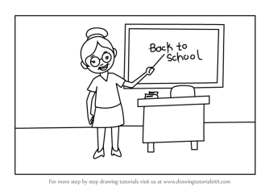

UNIT 1, p. 1

Vocabulary

* although παρόλο που -specialise ειδικεύομαι/ specialisation ειδίκευση
* people άνθρωποι - various sciences διάφορες επιστήμες
* can μπορώ - technical subjects τεχνικά μαθήματα
* go on / continue συνεχίζω - not every όχι κάθε
* learn μαθαίνω - cover καλύπτω
* while ενώ, καθόσον - it is probable είναι πιθανόν
* physically σωματικά - therefore έτσι, συνεπώς
* able ικανός - choice επιλογή
* do κάνω - on the part of εκ μέρους του/των
* compulsory education - leave φεύγω/ leaver αυτός που φεύγει

υποχρεωτική εκπαίδευση - students μαθητές

* reach φτάνω - may mean μπορεί να σημαίνει
* a certain age ορισμένη ηλικία - move μετακινούμαι
* once μόλις - from the area από την περιοχή
* Junior high school Γυμνάσιο - in what they want σε αυτό που θέλουν
* Senior High School Λύκειο
* which το οποίο
* usually συνήθως
* happen συμβαίνω
* at the age of στην ηλικία των
* Law νόμος
* offer προσφέρω
* options επιλογές
* altogether εντελώς
* attend (school) παρακολουθώ
* Technical Vocational School Tεχνικό (Επαγγελματικό σχολείο)
* who ο οποίος
* may μπορεί, είναι δυνατόν να
* transfer μεταφέρομαι
* change my mind αλλάζω γνώμη
* later on αργότεερα
* this is done αυτό γίνεται
* under certain conditions κάτω από συγκεκριμένες συνθήκες/όρους
* get αποκτώ, παίρνω
* general type γενικός τύπος/είδος

Take care!

* town / city κωμόπολη/ μεγαλούπολη
* have / has έχω/έχει